**Обобщающий урок по теме: "Производная функции" в 11 классе.**

**Девиз урока:** Скажимне, и я забуду

покажи мне ,и я запомню

Дай действовать самому

И я научусь.

Конфуций

**Цели урока:**

* Обучающие: систематизировать знания и умения по теме «Производная»: формулы и правила дифференцирования, геометрический и физический смысл производной
* Развивающие: развивать творческую и мыслительную деятельность учащихся, способность к «видению» проблемы, формировать умения чётко и ясно излагать свои мысли.
* Воспитательные: воспитывать умение работать с имеющейся информацией, слушать товарищей, точно, однозначно и лаконично формулировать свои ответы.
* **Оборудование:** раздаточный материал с тестовыми заданиями,

компьютерная презентация (PowerPoint),.

В ходе создания использовались следующие программные средства:

Microsoft Word - набор и редактирование текста;

Microsoft PowerPoint - создание презентации.

**Тип урока:** урок повторения и обобщения знаний

***Ход урока:***

**1) Организационный момент (1 мин)**

a) Объявление девиза урока

б) Постановка целей и задач урока

На экране появляется слайд: «Производная функции».

Сегодня мы проводим повторительно – обобщающий урок по теме «Производная функции».

В ходе урока нам предстоит выяснить:

* Насколько хорошо вы научились дифференцировать функции
* Вычислять значение производной в точке
* Находить те значения аргумента, при которых производная функции равна нулю.

*Учитель сообщает тему урока, цель и поясняет, что во время урока будет использоваться раздаточный материал, который лежит на партах. (открыть тетради записать число и тему урока)*

**2 Повторение (8 мин)**

Начинаем работу с повторения теории.

Учитель приглашает к доске ученика написать таблицу производных элементарных функций.

|  |  |
| --- | --- |
| Функция y=f (x) | Производная y′= f′(x) |
| C | 0 |
| xЄR | x-1 |
| ax | ax lnx |
| ex | ex |
| log x |  |
| lnx |  |
| sinx | cosx |
| cosx | - sinx |
| tg x |  |
| ctgx | - |

Вопросы к остальным учащимся:

1. Что называется производной функции f(x) в точке х?
2. В чем состоит геометрический смысл производной?
3. Сформулировать правила дифференцирования суммы, произведения, частного.
4. Запишите уравнение касательной.
5. Чему равна производная функции $f\left(x\right)= x^{n}?$
6. Чему равна производная сложной функции?
7. Чему равна производная тригонометрических функций?

(*проверить работу у доски коллективно с классом)*

Первое систематическое изучение производной появилось в работах Лейбница и Ньютона. Чтобы исследовать и выражать законы физики, Ньютону приходилось заниматься и математикой. Он, решая задачи на проведение касательных к кривым, вычисляя площади криволинейных фигур, создает общий метод решения таких задач.

Задание 1: внимание на экран. Расшифруйте слово?

Для этого решите примеры ( устно):

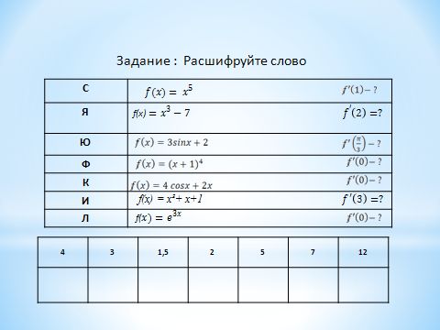

|  |  |  |  |  |  |  |
| --- | --- | --- | --- | --- | --- | --- |
| 4 | 3 | 1,5 | 2 | 5 | 7 | 12 |
| ф | л | ю | к | ц | и | я |

*Метод флюксий, т.е. производных.* В книге «МЕТОД  
ФЛЮКСИЙ» (1670-1671),которая была опубликована уже после его смерти, были заложены основы математического анализа. Лейбниц, узнав от Гюйгенса о разнообразных математических и механических задачах, создает дифференциальное и интегральное исчисление. По его инициативе создается журнал, в котором группа математиков оттачивает методы нового математического анализа.Сам термин «производная» впервые встречается у француза Луи Арбогаста в 1800 году в его книге «Вычисление производных».

**3 Тестовая работа с выбором верного ответа ( 5 мин)**

ТЕСТ

Производная.

1 вариант.

А1.Найти производную функции .

1) 2) 3)

А2. Найти производную функции .

1) 2) 3)

А3. Найти производную функции .

1) 2) 3)

А4. Найти производную функции .

1) 2) 3)

А5. Найти производную функции. 

1) 2) 3)

ТЕСТ

Производная.

2 вариант.

А1.Найти производную функции .

1) 2) 3)

А2. Найти производную функции .

1) 2) 3)

А3. Найти производную функции .

1) 2) 3)

А4. Найти производную функции .

1) 2) 3)

А5. Найти производную функции. 

1) 2) 3)

**4. Работа у доски**

№ 1. Найти производную функции:

а) *f (x)* = 4*х*2 + 5*х* + 8;

б)  *f (x)= $\frac{2х+5}{х^{2}}$* ;

№ 2. Найти производную функции *f (x)* и значение производной в точке *х0=1:*



.

№ 3. Найти значения переменной *х*, при которых верно равенство: *f´ (x)=0.*

*f (x*) *=( х-3)*· *х2* .

№4 Составить уравнение касательной к графику функции f(x)=x²-3x+5 в точке с абсциссой а = -1.

**5. Тренировочные задания из КИМов**

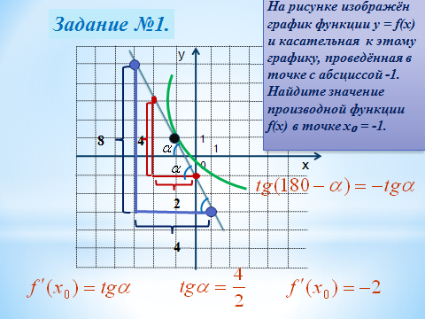

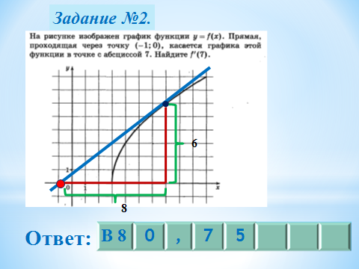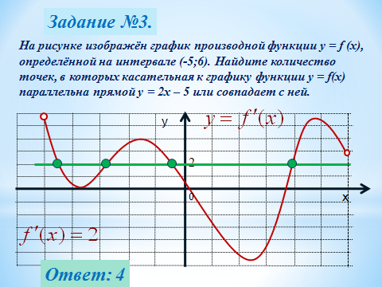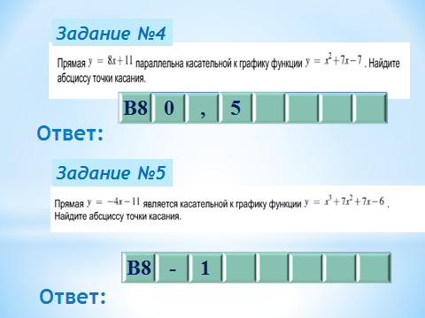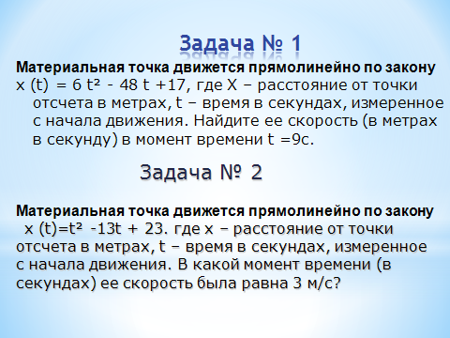

**7) Самостоятельная работа в форме ЕГЭ (5 вариантов) П**риложение № 2

**Приложение 2**

***Вариант 1***

_______________***__________***

***________________***

|  |  |
| --- | --- |
| *1. Точка движется прямолинейно по закону* **S (t)= 2t3 – 0,5t2 + 3t** *(S – путь в метрах, t – время в секундах). Вычислить скорость движения точки в момент времени t=1с.* |  |
| *2. Найти производную сложной функции* **f(x)= (3 – 2х)3** |  |
| *3. Найти угловой коэффициент касательной, проведенной к графику функции* **у= 3х3 – 2х + 1** *в его точке с абсциссой х0 = 1* |  |

***Вариант 2***

_______________

***_______________***

***________________***

|  |  |
| --- | --- |
| *1. Точка движется прямолинейно по закону* **S (t)= 2t3 – 0,5t2 + 3t** *(S – путь в метрах, t – время в секундах). Вычислить скорость движения точки в момент времени t= 2с.* |  |
| *2. Найти производную сложной функции* **f(x)= (4х – 9)7** |  |
| *3. Найти угловой коэффициент касательной, проведенной к графику функции* **у= 3х2 – 2х + 1** *в его точке с абсциссой х0 = 1* |  |

***Вариант 3***

_______________

***_______________***

***________________***

|  |  |
| --- | --- |
| *1. Точка движется прямолинейно по закону* **S (t)= t5 – t4 + 6** *(S – путь в метрах, t – время в секундах). Вычислить скорость движения точки в момент времени t=2с.* |  |
| *2. Найти производную сложной функции* **f(x)= (5 + 2х)3** |  |
| *3. Найти угловой коэффициент касательной, проведенной к графику функции* **у= 3х2 – 5х + 1** *в его точке с абсциссой х0 = 2* |  |

***Вариант 4***

_______________

***_______________***

***________________***

|  |  |
| --- | --- |
| *1. Точка движется прямолинейно по закону* **S (t)= 2t3 – 0,5t2 + 3t** *(S – путь в метрах, t – время в секундах). Вычислить скорость движения точки в момент времени t=1с.* |  |
| *2. Найти производную сложной функции* **f(x)= (3х – 7)5** |  |
| *3. Найти угловой коэффициент касательной, проведенной к графику функции* **у= 3х2 – 7х + 12** *в его точке с абсциссой х0 = 1* |  |

***Вариант 5***

_______________

***_______________***

***________________***

|  |  |
| --- | --- |
| *1. Точка движется прямолинейно по закону* **S (t)= 2t5 – 0,5t4 + 3t** *(S – путь в метрах, t – время в секундах). Вычислить скорость движения точки в момент времени t=1с.* |  |
| *2. Найти производную сложной функции* **f(x)= (31 – 2х)7** |  |
| *3. Найти угловой коэффициент касательной, проведенной к графику функции* **у= -2х2 + 3х + 5** *в его точке с абсциссой х0 = -1* |  |

1. **Подведение итогов.**

Мы обобщили знания по теме «Производная», убедились в ее необходимости, т.к. она находит широкое применение при решении математических, физических и практических задач, а также присутствует в заданиях ЕГЭ.

|  |  |
| --- | --- |
| Рефлексия деятельности на уроке (мероприятии, занятии) | Выберете смайлик, соответствующий вашему настроению и состоянию после проведенного урока. |

Закончите фразу:

* «Сегодня на уроке я повторил …»
* «Сегодня на уроке я научился…»

(Выставляются за урок оценки).Спасибо, за работу на уроке!

**8. Домашняя контрольная работа**